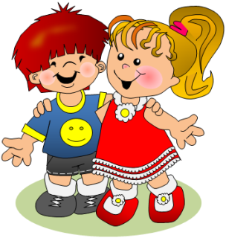
Witam serdecznie wszystkie „Skrzaty”!

Temat tygodnia: Dzień Dziecka
Data: 28.05.2020r.
Temat dnia: Prawa dziecka

PROPOZYCJA ZAJĘĆ DO TEMATU DNIA: Prawa dziecka
I. Część dnia:
1. Powitanka:
Hej! witam Was, chłopcy i dziewczynki. Hej! witam Was, zróbmy śmieszne minki.
Hej! witam Was, dzisiaj będzie fajny dzień. Hej! witam Was, bawmy razem się!
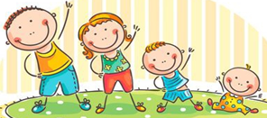
2. Ćwiczenia poranne z Rodzicem:
- „Gimnastyka Smyka”
https://www.youtube.com/watch?v=351fw50UOn8

- „Marsz z przysiadami” – dzieci maszerują na hasło: Hej! wykonują przysiad, po czym maszerują dalej. (powtórzyć kilka razy)

- „Witajcie, plecy” – dziecko i Rodzic stoją w wyznaczonej odległości od siebie. Odwracamy się do siebie tyłem. Na hasło: Już! – idziemy powoli tyłem tak, aby dotknąć się plecami, po czym wracamy na miejsce.
- „Mosty” – dziecko i Rodzic: stoimy w rozkroku, a dziecko przechodzi na czworakach pod nogami.
- „Marsz z liczeniem” – do piosenki „Marsz”
- Zabawa wyciszająca: „Kółko małe…” siadamy na dywanie

Kółko małe – rysujemy w powietrzu rękoma małe kółka
Kółko duże – rysujemy w powietrzu duże kółka
Ręce w bok – rozstawiamy ręce na boki
I ręce w górze – unosimy ręce w górę
Tak się drzewa kołysały – uniesionymi w górze rękoma naśladujemy kołyszące się gałęzie
A tak dzieci cicho siedziały – prawy palec wskazujący na ustach

3. Kształtowanie codziennych nawyków higienicznych – piosenka „Myję ręce”
https://www.youtube.com/watch?v=NSzwTFmnUb4
II. Część dnia:
I zajęcie: „Unicef” - zapoznanie dzieci z logo i działalnością UNICEF-u oraz sposobami wspierania tej organizacji.
1. Posłuchaj wierszyka – dzieci ilustrują ruchem treść wiersza:
Stoimy razem ramię przy ramieniu (wyciągamy jedną, potem drugą rękę przed siebie)
możemy być wielcy w oka mgnieniu. (wznoszenie rąk nad głowę)
Możemy być bardzo mali, (przykucamy dotykając rękoma podłogi)
ale nigdy nie będziemy sami. (wstajemy i wykonujemy palcem wskazującym gest zaprzeczenia)

2. Posłuchaj piosenki „Prawa dziecka”
https://youtu.be/80lISAvoqT8

3. Zabawa integracyjna „Mały człowiek” – dzieci ilustrują ruchem treść wiersza (możesz nauczyć się go na pamięć):
Mały człowiek, duża sprawa. (dzieci przykucają, wstają i zataczają rękami koło)
Mały człowiek ma swe prawa. (dzieci rękami wskazują siebie)
Strzegąc praw tych należycie, (dzieci krzyżują ręce i przykładają do siebie)
układamy dziecku życie. (dzieci klaszczą, a następnie witają się przez podanie ręki).

4. Organizacje i akty prawne chroniące prawa dzieci
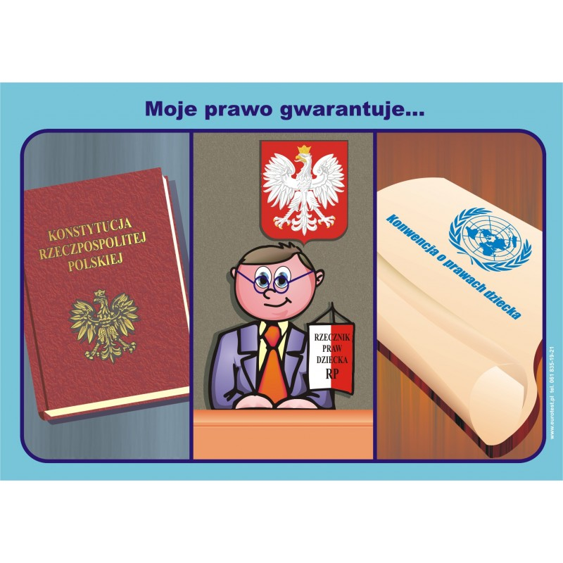
- Konstytucja Rzeczypospolitej Polskiej Art. 72. - Ochrona praw dziecka
- Rzecznik Praw Dziecka ustanowiony artykułem 72 ust. 4 Konstytucji RP z 1997, po raz pierwszy powołany
w 2000. Rzecznik stoi na straży praw dziecka określonych w Konstytucji Rzeczypospolitej Polskiej, Konwencji o prawach dziecka i innych przepisach prawa z poszanowaniem odpowiedzialności, praw i obowiązków rodziców. Kieruje się dobrem dziecka oraz bierze pod uwagę, że naturalnym środowiskiem jego rozwoju jest rodzina. Biuro Rzecznika Praw Dziecka znajduje się przy ul. Przemysłowej 30/32 w Warszawie.
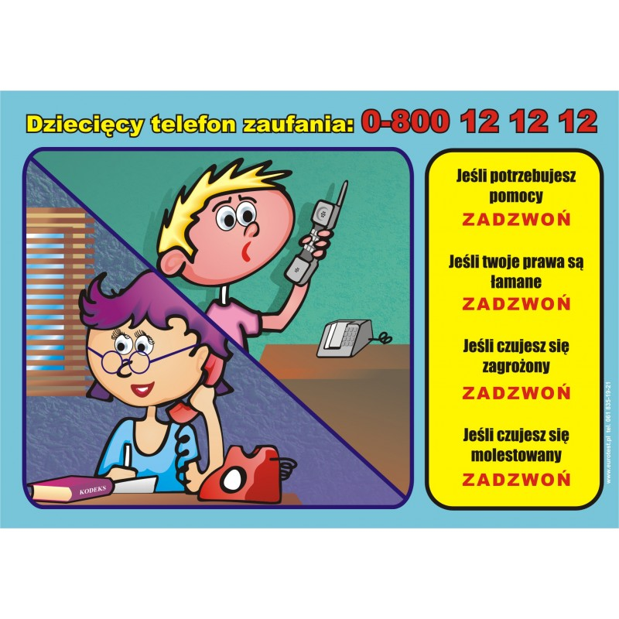
- Konwencja o Prawach Dziecka – Każdemu dziecku, niezależnie od koloru skóry, wyznania czy pochodzenia, przysługują takie same prawa - prawa dziecka. Najważniejszym dokumentem dotyczącym praw dziecka jest Konwencja o prawach dziecka uchwalona 20 listopada 1989 roku przez Zgromadzenie Ogólne Organizacji Narodów Zjednoczonych i ratyfikowana przez Polskę w 1991 roku.
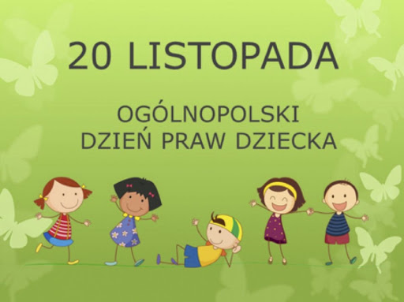
Polska może poszczycić się bogatą tradycją związaną z promowaniem praw dziecka, począwszy od postaci Janusza Korczaka, cenionego na świecie działacza na rzecz godnego traktowania dzieci, po Ludwika Rajchmana, pomysłodawcę stworzenia międzynarodowej organizacji działającej na rzecz dzieci - UNICEF.
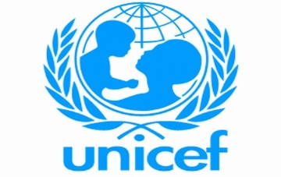
5. „UNICEF”
- zapoznanie dzieci z logo

- i działalnością UNICEF-u oraz sposobami wspierania tej organizacji. Organizacja UNICEF powstała po II wojnie światowej, aby pomóc dzieciom, które straciły rodziców, były głodne
i nie miały gdzie mieszkać. Dziś też są dzieci, które są głodne, chore, nie mają domów, nie mogą się uczyć. UNICEF wysyła do tych krajów lekarzy, nauczycieli, żywność i ubrania. Polskie dzieci, gdy jest im źle mogą się zwrócić o pomoc do Komitetu Ochrony Praw Dziecka. Jeśli czujecie się źle traktowani, skrzywdzeni, powiedzcie komuś zaufanemu. (można obejrzeć krótki filmik
o założycielu i działalności tej organizacji)
https://youtu.be/u0wQY7FL7Hs

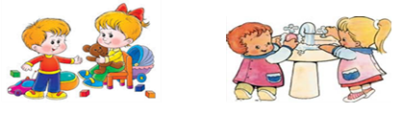
II zajęcie:
„Prawa dziecka” – zapoznanie dzieci z prawami dziecka w oparciu o tekst wiersza „O prawach dziecka” Marcina Brykczyńskiego i ilustracje
1. Słuchanie wiersza „O prawach dziecka” Marcina Brykczyńskiego. Zwróćcie uwagę, jakie prawa dziecka przedstawione są w wierszu.

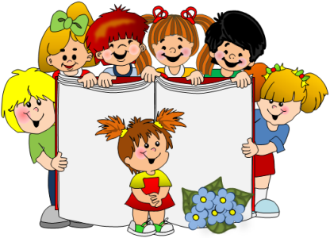
Niech się wreszcie każdy dowie i rozpowie w świecie całym,
że dziecko to także człowiek, tyle, że jeszcze mały.
Dlatego ludzie uczeni, którym za to należą się brawa,
chcąc wielu dzieci los zmienić, spisali dla was mądre prawa.
Więc je na co dzień i od święta, spróbujcie dobrze zapamiętać.
Nikt mnie siłą nie ma prawa zmuszać do niczego,
a szczególnie do robienia czegoś niedobrego.
Mogę uczyć się wszystkiego, co mnie zaciekawi
i mam prawo sam wybierać, z kim się będę bawić.
Nikt nie może mnie poniżać, krzywdzić, bić wyzywać,
i każdego mogę na ratunek wzywać.
Jeśli mama albo tata, już nie mieszka z nami,
nikt nie może mi zabraniać spotkać ich czasami.
Nikt nie może moich listów czytać bez pytania,
mam też prawo do tajemnic i własnego zdania.
Mogę żądać, aby każdy uznał moje prawa
a gdy różnią się od innych, to jest moja sprawa.
Tak się tu w wierszu poukładały, prawa dla dzieci na całym świecie,
byście w potrzebie z nich korzystały najlepiej, jak umiecie.

Rozmowa na temat wiersza:
- Co to są prawa?
- Kto ma swoje prawa?
- Jakie prawa mają dzieci?
- Czy potrzebne są prawa dla dzieci?
- Jakie prawo jest według Ciebie najważniejsze?

2. Prezentujemy dzieciom obrazki z wybranymi prawami dziecka:
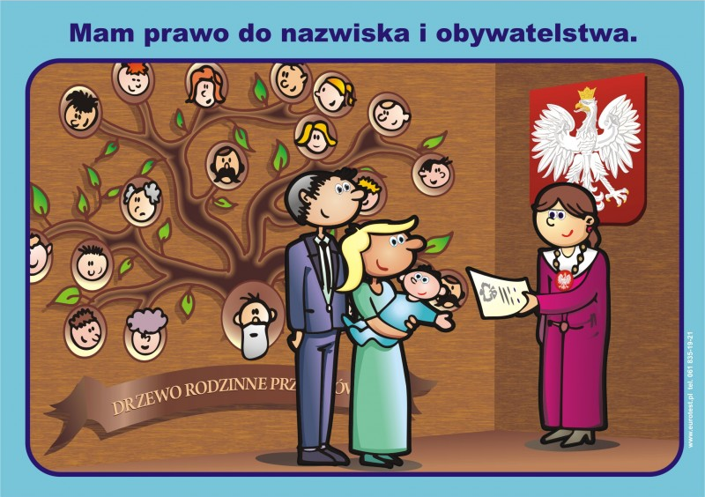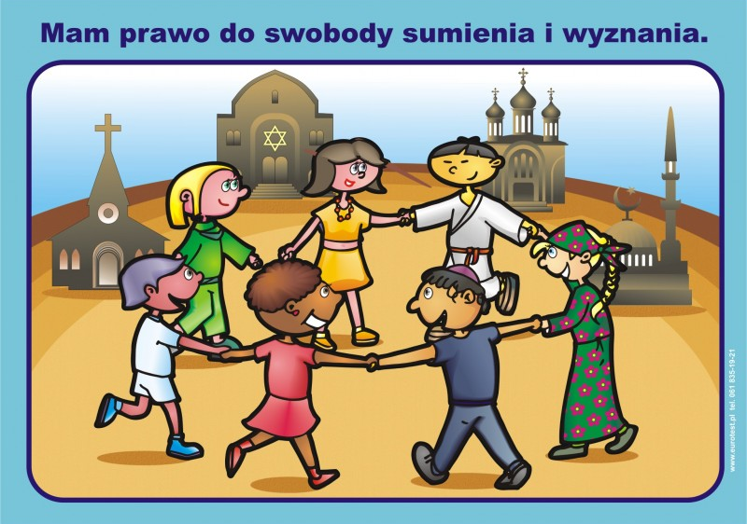
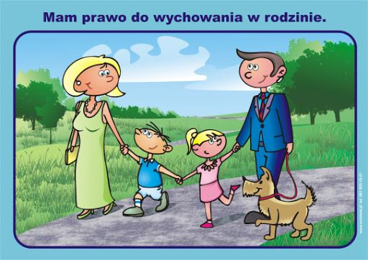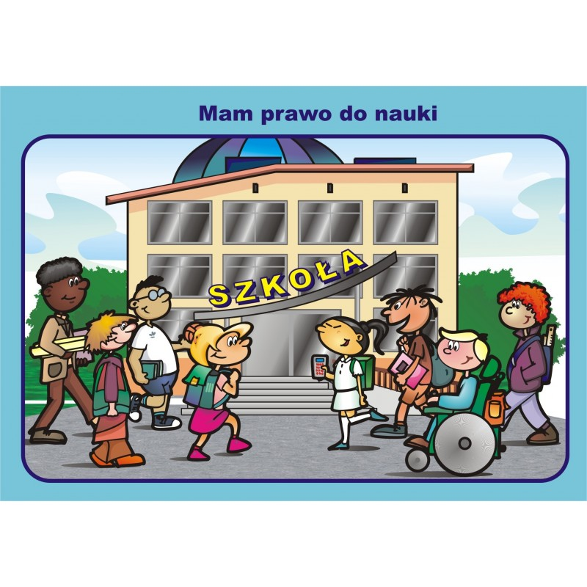
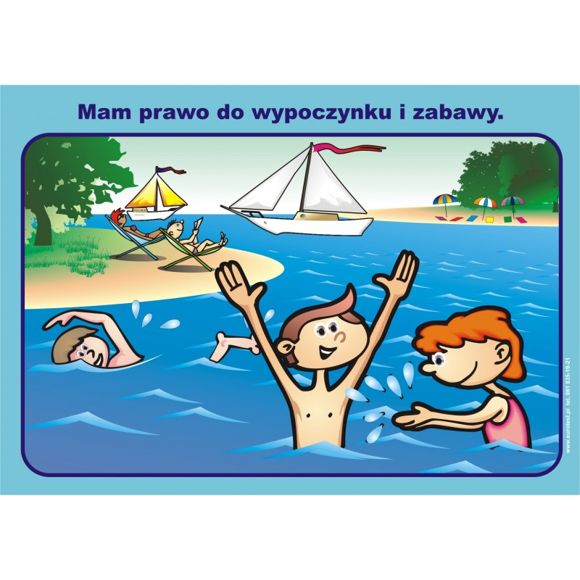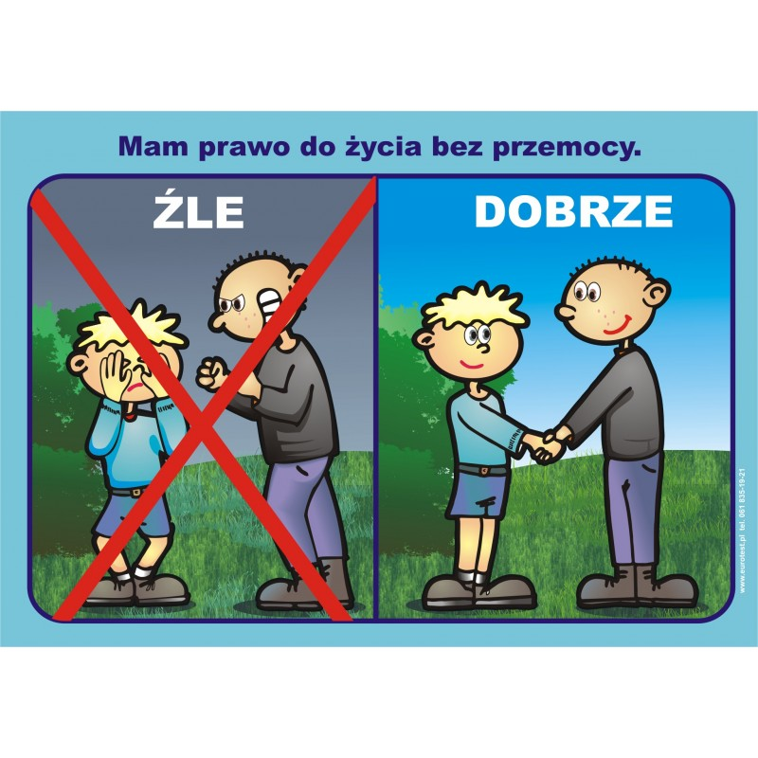

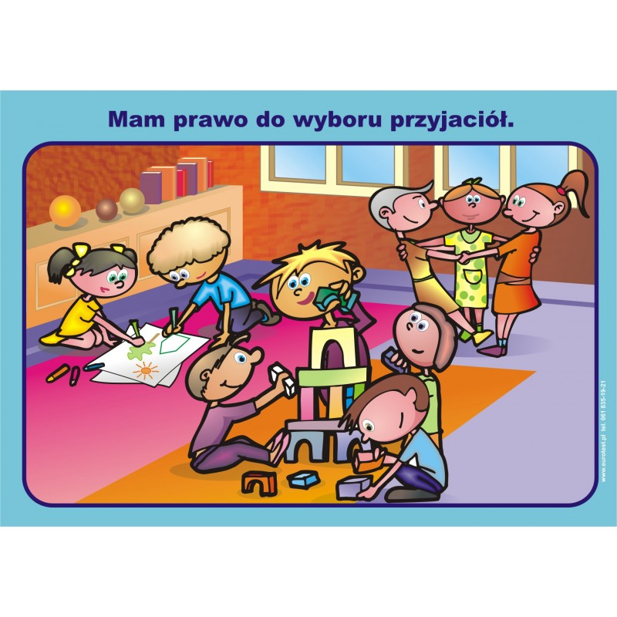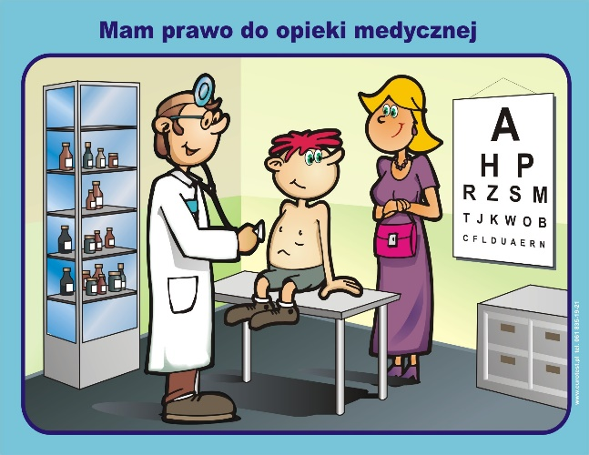
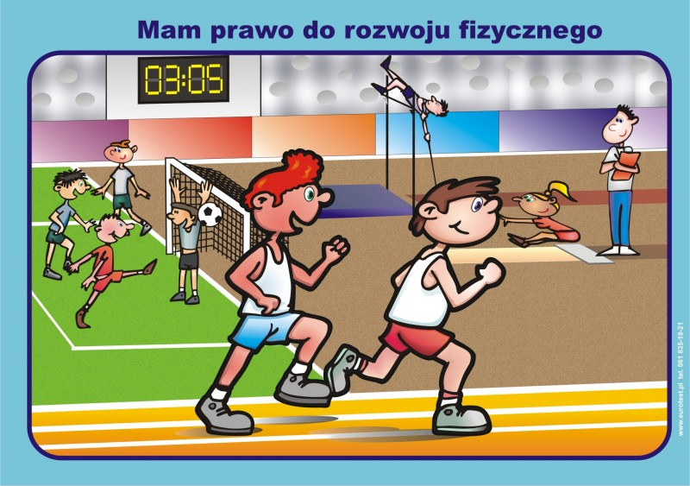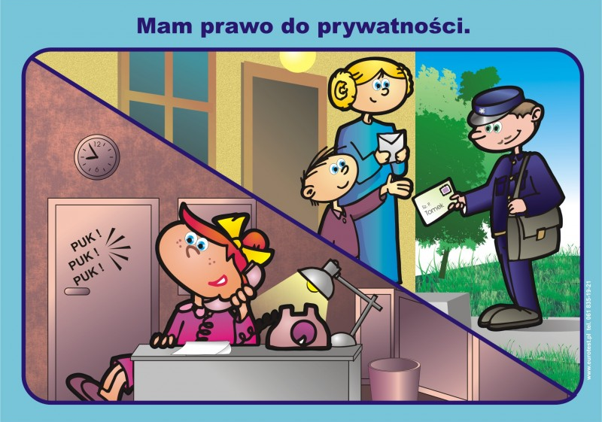
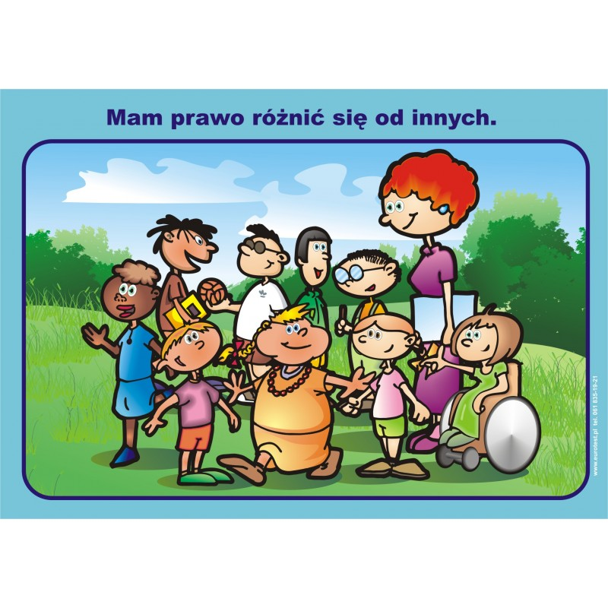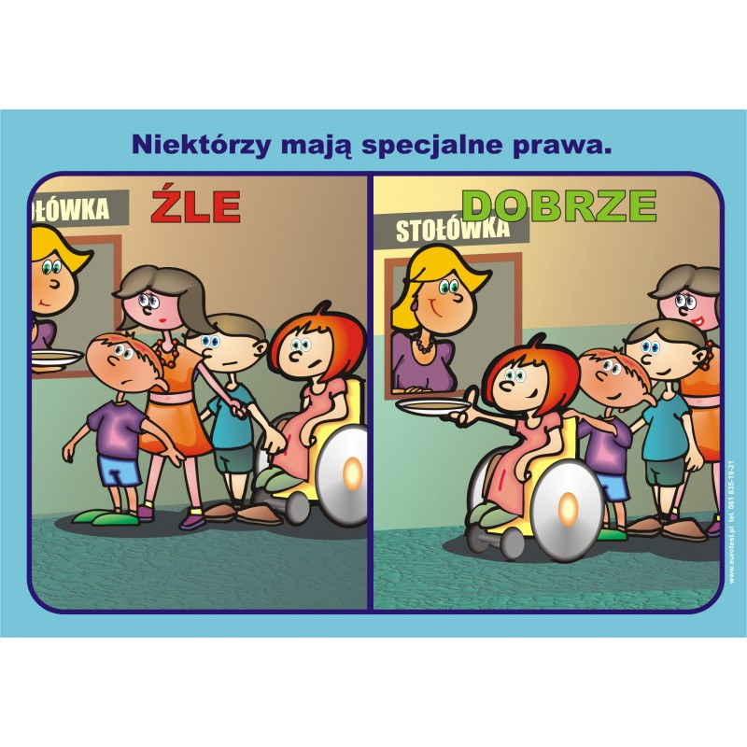
3. Dziecko ma prawo do znajomości swoich praw ale i obowiązków: domowych, przedszkolnych
i grupowych zawartych w Kodeksie Przedszkolaka
Przedszkolak ma obowiązek:
- kulturalnie i z szacunkiem odnosić się do rówieśników i osób dorosłych (szanowanie praw innych)
- zachowywać się zgodnie z przyjętymi normami i zasadami akceptowanymi przez grupę
i społeczność przedszkola
- służyć pomocą młodszym i słabszym
- przestrzegać zasad bezpieczeństwa w przedszkolu i poza nim
- dbać o wspólne sprzęty, zabawki i estetykę otoczenia
- starać się w miarę możliwości wywiązywać się z przyjętych na siebie obowiązków
- respektować polecenia dorosłych
- przyjaźnie odnosić się do świata przyrody
4. „Moje prawa” – praca plastyczna (dziecko wybiera poznane prawo i ilustruje je w dowolnej technice plastycznej na górze kartki zapisujemy nazwę prawa np. Prawo do zabawy – dziecko rysuje swoją ulubioną zabawkę lub siebie podczas zabawy, Prawo do wychowywania w rodzinie – rysuje swoją rodzinę)
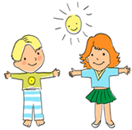
Dziękuję, pozdrawiam,
miłego dnia i super zabawy!!!
III. Cześć dnia:
1. Relaksacja: Kładziemy się na poduszce i słuchamy muzyki relaksacyjnej dla dzieci
https://youtu.be/JLsomqe8un4
2. Zabawy z sylabami i literami:
- „Klaskanie w rytmie imion” (wyklaskiwanie swojego imienia i imion członków rodziny)
- układanie imion z literek (można wykorzystać Zestaw liter)
- układanie wyrazów: mama, tata
3. „Nazwij swoje uczucia” – dokończ zdania:
Jestem smutny, gdy .....
Czuję się szczęśliwy, ponieważ .....
Boję się, gdy .....
Jestem zły, ponieważ .....
Czuję się zadowolony, gdy .....
Jest mi wesoło, kiedy ..... itp.

4. „Kostka” – zabawa matematyczna liczenie i wykonywanie ćwiczeń
Rzucamy kostką, liczymy liczbę oczek na kostce i zapamiętujemy. Włączamy dowolną muzykę, dzieci tańczą w dowolny sposób przy muzyce. W przerwie utworu muzycznego dziecko zatrzymuje się
i wykonuje tyle ćwiczeń (np. podskoki, skłony, klaskanie w dłonie…) ile oczek było na kostce.
5. Bajka edukacyjna „Prawa Dziecka”
https://youtu.be/f4tbWJo02q4
6. Kolorowanki Dzień Dziecka – dla chętnych dzieci (do wyboru poniżej)
Dziękuję, pozdrawiam,
miłego dnia i super zabawy!!!

